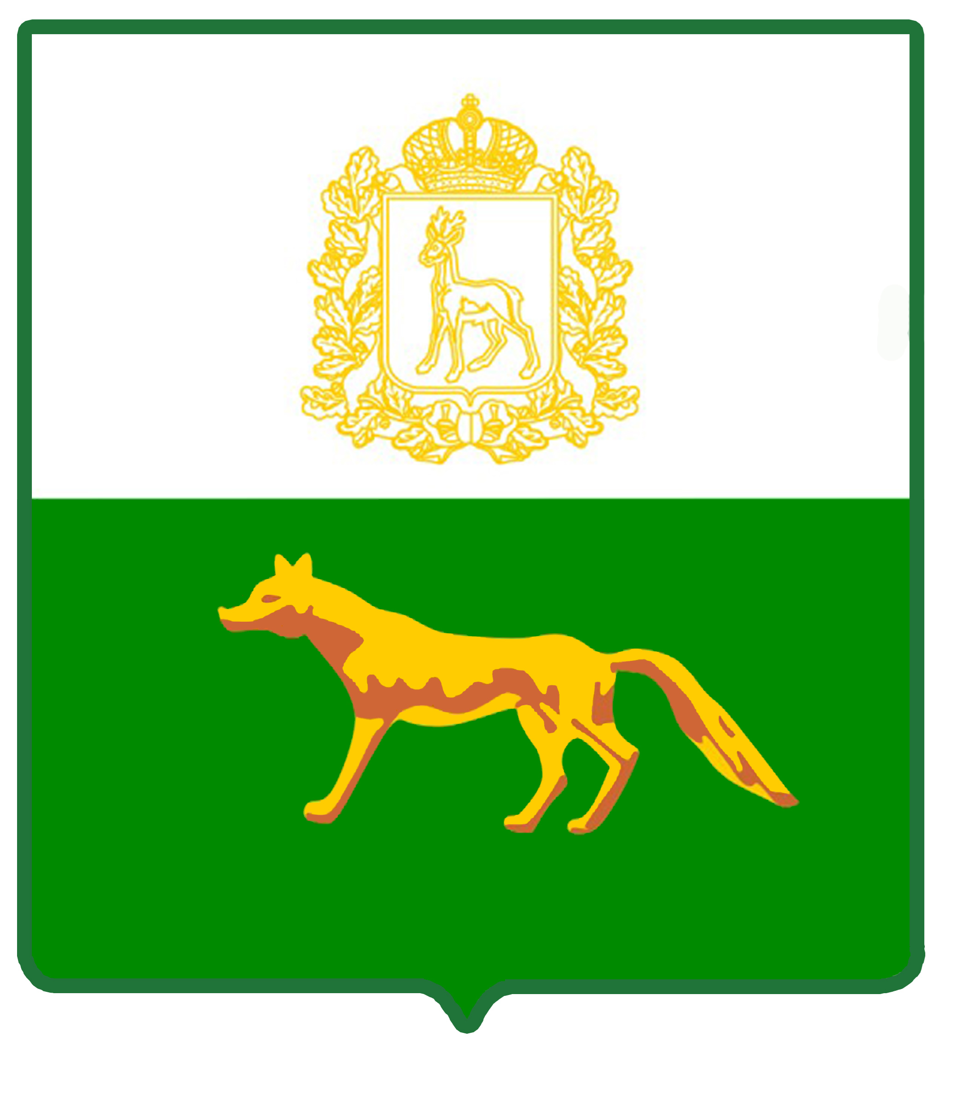
Администрация

муниципального района

Сергиевский
Самарской области

ПОСТАНОВЛЕНИЕ

«____»_____________2023г.
№_________

«О внесении изменений в постановление Администрации муниципального района Сергиевский от 07.02.2023г. №106 «Об утверждении Порядка по предоставлению субсидий гражданам, ведущим личное подсобное хозяйство на территории Самарской области, в целях возмещения затрат в связи с производством сельскохозяйственной продукции в части расходов на содержание маточного поголовья крупного рогатого скота»

В соответствии с постановлением Правительства Самарской области от 06.07.2023 № 540 «О внесении изменений в отдельные постановления Правительства Самарской области», Администрация муниципального района Сергиевский

ПОСТАНОВЛЯЕТ:
- Внести в постановление Администрации муниципального района Сергиевский №106 от 07.02.2023г. «Об утверждении Порядка по предоставлению субсидий гражданам, ведущим личное подсобное хозяйство на территории Самарской области, в целях возмещения затрат в связи с производством сельскохозяйственной продукции в части расходов на содержание маточного поголовья крупного рогатого скота» следующие изменения:

в Порядке предоставления субсидий гражданам, ведущим личное подсобное хозяйство на территории Самарской области, в целях возмещения затрат в связи с производством сельскохозяйственной продукции в части расходов на содержание маточного поголовья крупного рогатого скота (далее - Порядок):
абзац шестой подпункта «б» пункта 2.2 изложить в следующей редакции:
«имеют в наличии поголовье коров, заявленных к субсидированию, численностью не выше поголовья коров, в отношении которых государственной ветеринарной службой в текущем финансовом году проведены необходимые ветеринарно-профилактические мероприятия;»;
в пункте 2.18:
в абзаце первом слово «единовременно» исключить;
после абзаца первого дополнить абзацем следующего содержания:
«Субсидия предоставляется в текущем финансовом году единовременно на содержание каждой коровы из указанных в абзаце первом настоящего пункта.».

2. Опубликовать настоящее постановление в газете «Сергиевский вестник».
3. Настоящее постановление вступает в силу со дня его официального опубликования и распространяет свое действие на отношения, возникшие со дня вступления в силу постановления Администрации муниципального района Сергиевский № 397 от 21.04.2023г. «О внесении изменений в постановление Администрации муниципального района Сергиевский от 07.02.2023г. №106 «Об утверждении Порядка по предоставлению субсидий гражданам, ведущим личное подсобное хозяйство на территории Самарской области, в целях возмещения затрат в связи с производством сельскохозяйственной продукции в части расходов на содержание маточного поголовья крупного рогатого скота».
4. Контроль за выполнением настоящего постановления возложить на заместителя Главы муниципального района Сергиевский Чернова А.Е.
И.о.Главы муниципального района Сергиевский |  | В.В.Сапрыкин

А.В. Белякова

